KALEVALAN KOULUN

VALINNAISAINETARJOTIN

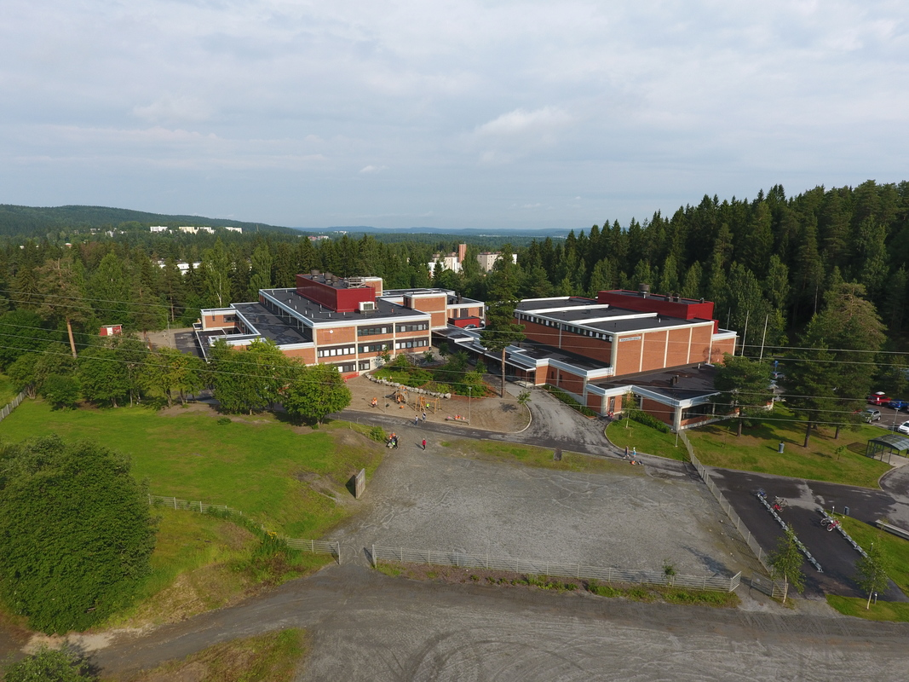

**Valinnaisaineet 3. ja 4. luokalla**

Koulukohtaiset valinnaisaineet ovat taito- ja taideaineita 3. luokalla 1vvt ja 4. luokalla 2 vvt.

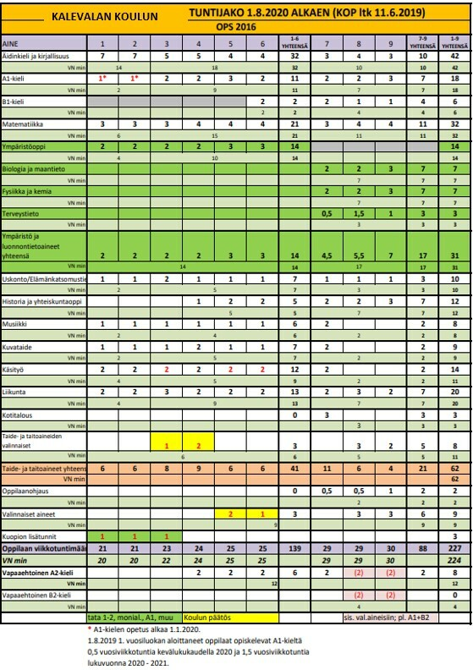

**Valinnaisaineet 5. ja 6. luokalla**

Ryhmät ovat 5.-6.luokkien sekaryhmiä

Viidennellä luokalla on kaksi yhden tunnin valintaa ja kuudennella luokalla yksi yhden tunnin valinta

Oppilaat valitsevat yhdessä huoltajansa kanssa 5. luokalle kaksi valinnaisainetta ja kaksi varavalintaa. 6. luokalle oppilas valitsee yhden valinnaisaineen ja yhden varavalinnan

Toteutuneet valinnat ilmoitetaan oppilaille ja huoltajille toukokuun aikana ennen lukuvuoden loppua

Tunnit toteutuvat joko 1vvt/vk tai 2 vvt/joka toinen viikko tai syyslukukaudella/kevätlukukaudella

Oppilaat osallistuvat sisällön suunnitteluun

**DIGITAIDOT**

|  |  |  |  |
| --- | --- | --- | --- |
| Laaja-alaiset taidot | Tavoitteet | Sisällöt | Arviointi |
| L1 Ajattelu ja oppimaan oppiminen  L5 Tieto- ja viestintäteknologinen osaaminen | * Vahvistaa digitaitokalenterissa olevia osa-alueita * Kehittää omaa tieto- ja viestintäteknologista osaamista * Tieto- ja viestintäteknologian turvallinen käyttö * Medialukutaidon harjaannuttaminen | * Turvallinen surffailu (nettietiketti, tietosuoja, lähdekriittisyys, internet, some) * Ohjelmointi * Kuvan- ja tekstinkäsittely * Digitaaliset oppimisympäristöt | Hyväksytty suoritus edellyttää aktiivista osallistumista ja annettujen tehtävien suorittamista. |

**ARJEN TAIDOT**

|  |  |  |  |
| --- | --- | --- | --- |
| Laaja-alaiset taidot | Tavoitteet | Sisällöt | Arviointi |
| L3 Itsestä huolehtiminen ja arjen taidot | Oppia monipuolisesti elämän arjessa tarvittavia tietoja ja taitoja, toiminnallisesti ja itse tehden ja kokeillen. | * Liikunnan, ruokavalion ja terveellisten elämäntapojen merkityksen ymmärtäminen * Keskeiset kotitaloustaidot * Ensiaputaidot * Sosiaalisissa tilanteissa toimiminen, somen käyttö * Asiointi, vierailut | Hyväksytty suoritus edellyttää aktiivista osallistumista ja annettujen tehtävien suorittamista. |

**LIIKUNTA**

|  |  |  |  |
| --- | --- | --- | --- |
| Oppiaine | Tavoitteet | Sisällöt | Arviointi |
| oLI | * Tarjota vuodenaikojen mukaista liikuntaa, joka tukee ja syventää koulun liikunnanopetusta * Tutustuttaa oppilaat mahdollisimman monipuolisesti erilaisiin liikuntalajeihin. | * Monipuolinen liikkuminen erilaisissa ympäristöissä, eri välineitä käyttäen, vuodenaikoja hyödyntäen | Hyväksytty suoritus edellyttää aktiivista osallistumista ja annettujen tehtävien suorittamista. |

**KÄDEN TAIDOT**

|  |  |  |  |
| --- | --- | --- | --- |
| Oppiaine | Tavoitteet | Sisällöt | Arviointi |
| oKS | * Lisätä käsityön arvostusta oman tekemisen ja kokemisen kautta * Syventää jo opittuja tietoja ja taitoja * Kokeilla erilaisia tekniikoita | * Oppilas ideoi, suunnittelee ja valmistaa yksin tai yhdessä käsitöitä. * Kokeillaan monipuolisesti erilaisia materiaaleja kuten erilaisia puulajeja, metalleja, muoveja, kuituja, lankoja, kankaita ja kierrätysmateriaaleja. | Hyväksytty suoritus edellyttää aktiivista osallistumista ja annettujen tehtävien suorittamista. |

**YRITTÄJYYS**

|  |  |  |  |
| --- | --- | --- | --- |
| Laaja-alaiset taidot | Tavoitteet | Sisällöt | Arviointi |
| L6 Työelämätaidot ja yrittäjyys | * Tutustua yrittäjyyteen * Perustaa pikkuyritys ja järjestää myyntitapahtuma | Esim. [www.pikkuyrittajat.fi](http://www.pikkuyrittajat.fi) | Hyväksytty suoritus edellyttää aktiivista osallistumista ja annettujen tehtävien suorittamista. |

**KUVATAIDE**

|  |  |  |  |
| --- | --- | --- | --- |
| Oppiaine | Tavoitteet | Sisällöt | Arviointi |
| oKU | * Kehittää uusia taitoja * Kokeilla erilaisia tekniikoita * Saada onnistumisen kokemuksia * Syventää ja laajentaa jo opittuja tietoja ja taitoja | * Opetuksessa lähtökohtana ovat lapsen havainnot, mielikuvat ja elämykset. * Opetuksessa korostuvat vuorovaikutus, toiminnallisuus ja leikinomaisuus. * Käsiteltävät teemat voivat liittyä esimerkiksi omaan kotiin, luontoon, arkkitehtuuriin, harrastuksiin, peleihin, mainoksiin ja muotiin. | Hyväksytty suoritus edellyttää aktiivista osallistumista ja annettujen tehtävien suorittamista. |

**VIERAAT KIELET JA KULTTUURIT**

|  |  |  |  |
| --- | --- | --- | --- |
| Laaja-alaiset taidot | Tavoitteet | Sisällöt | Arviointi |
| L2 Kulttuurinen osaaminen, vuorovaikutus ja ilmaisu | * Tutustua eri kieliin ja kulttuureihin * Laajentaa kulttuuriosaamista ja vuorovaikutusta | * Sisällöt suunnitellaan oppilasryhmän kiinnostuksen mukaan * Monikulttuurisuus * Vierailijat | Hyväksytty suoritus edellyttää aktiivista osallistumista ja annettujen tehtävien suorittamista. |

Valinnaisaineet musiikin ja tanssin painotetussa opetuksessa

Oppilaat, jotka ovat musiikin tai tanssin painotetussa opetuksessa, eivät valitse muita valinnaisaineita.

